Книги издательства «Алгоритм»,
(анонсы на февраль 2013 года – дополнительно)

 | Самид Агаев. Хафиз и пленница султана. — М.: Алгоритм, 2013.  Действие нового исторического романа Самида Агаева происходит в XIII веке на фоне второго нашествия монголо-татар.  Русская девушка Лада похищена печенегами и продана в гарем персидского владыки. Ее брат, отважный охотник Егорка отправляется на поиски сестры, но сам, обманутый караванщиком, попадает в рабство. В это время в Табризе, осажденном войсками хорезмийского султана Джалал-ад-Дина, выпускник медресе Али поступает на службу к вазиру Шамсу и безответно влюбляется в его дочь Ясмин. Правитель страны бежит, бросив на произвол судьбы свою жену Малику-Хатун. Последняя, чтобы спасти государство от разорения, предлагает себя в жены султану. Джалал ад-Дин, пытающийся собрать коалицию против Чингисхана, вынужден воевать с правителями мусульманских стран, не понимающих смертельной опасности монголо-татарского нашествия.  Самид Агаев – доцент Литературного института им. М. Горького. Остросюжетное повествование, авантюрная канва, тонкий юмор и чарующее обаяние Востока – все это не оставит равнодушным взыскующего читателя.  Серия: Гарем
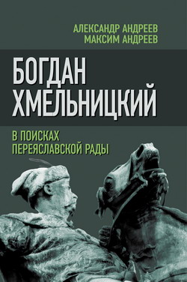 | Александр Андреев, Максим Андреев. Богдан Хмельницкий. В поисках Переяславской Рады. — М.: Алгоритм, 2013.  Книга «Богдан Хмельницкий. В поисках Переяславской Рады» – динамичная, почти детективная и очень резкая историческая реконструкция великолепных и ужасающих событий украинской и европейской истории XVII и XX веков.  Великий украинский гетман получил великолепное образование в Львовском коллегиуме ордена иезуитов, а эта система образования Игнатия Лойолы до сих пор используется в ведущих европейских и американских университетах. Именно в коллегии Общества Иисуса небогатый и незнатный украинский казак получил фундаментальные политические, военные и административные знания, которые позволили ему в течение десяти лет успешно бить Польскую Корону и впервые после Киевской Руси создать украинскую государственность.  Будущий украинский гетман действует в Варшаве и Кракове, в турецком и татарском плену, и читатель вместе с ним знакомится с историей Речи Посполитой, Турции, Византии, Крымского ханства. Авторы книги, владеющие украинским и польским языками, реконструировали многие исторические события и факты, совершенно неизвестные российскому читателю.  Серия: В бронзе и мраморе
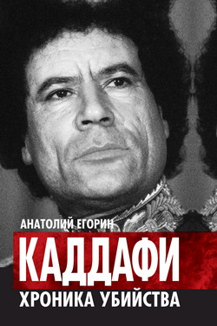 | Анатолий Егорин. Каддафи. Хроника убийства. — М.: Алгоритм, 2013.  В книге академика РАЕН, профессора Института востоковедения РАН А.Е. Егорина дана хроника войны стран НАТО против Социалистической Джамахирии.  Когда-то Ливия была одной из процветающих стран Северной Африки, а Муаммар Каддафи – не просто харизматичным народным лидером, он был лидером всего Третьего мира.  Автор книги хорошо знает Ливию, работал в 1974-1980 гг. в Джамахирии советником посольства СССР. Поэтому его мысли и рассуждения представляются особенно актуальными.  Серия: Власть в тротиловом эквиваленте
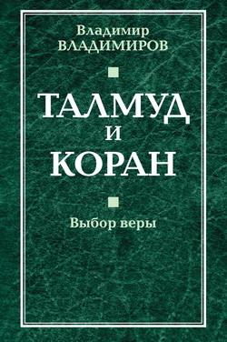 | Владимир Владимиров. Талмуд и Коран. Выбор веры. — М.: Алгоритм, 2013.  Автор этой книги решился на смелый шаг – ведь в наши дни любая попытка объективного изучения иудаизма и еврейства неизбежно приводит к обвинениям в «антисемитизме». Тема эта является чем-то вроде лакмусовой бумажки, по которой можно судить, способен человек самостоятельно мыслить, или нет. Неангажированного исследователя поражает количество негативных отзывов о евреях на протяжении буквально всей истории человечества. В чем причина этого? Есть ли для такого отношения объективные основания?  К началу ХХI века настороженное отношение сложилось и по отношению к исламу и его приверженцам. Именно ислам обусловливает некие особенности поведения, характерные для мусульман и некомфортные для других культур. В силу географического положения наша страна неизбежно соприкасается с исламским миром. Несет ли распространение ислама угрозу для России?  На эти вопросы автор и попытался ответить в своей новой книге.  Серия: Философский бестселлер
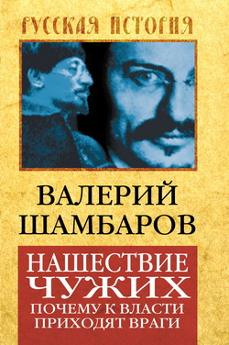 | Валерий Шамбаров. Нашествие чужих. Почему к власти приходят враги. — М.: Алгоритм, 2013.  Февральская и октябрьская революция стали результатами не классовой борьбы или русского бунта, а тщательно спланированных и подготовленных операций спецслужб Антанты.  Целью ставилось уничтожение конкурентки - России - и захват ее богатств, для чего западные закулисные силы смогли искусственно расколоть русский народ и натравить одну его часть на другую.  Осуществлялась операция через сеть агентов, занимавших важные посты в российском и советском руководстве. Такими агентами были Барк, Протопопов, Терещенко, Керенский, Чернов, Скобелев, Мартов, Троцкий, Свердлов, Коллонтай, Бухарин, Зиновьев, Каменев, Крупская…  Серия: Русская история
 | Йосси Верди. Последняя жертва войны. — М.: Алгоритм, 2013.  Роман «Последняя жертва войны» – о годах Великой Отечественной войны и женской доле тех тружениц, что остались в деревне. Анна, главная героиня романа, сельская учительница, провожает своих сыновей на фронт. Но еще ранее она пережила революцию 1917 года и лишения, пришедшие вместе с новой властью. Казалось, ничего страшнее уже быть не может… но…  Оккупация нацистами приносит неведомые до того чувства страха и унижения. А тут еще бесконечные пересуды односельчан и сплетни об отношениях невестки Анны и местного фельдшера не дают покоя даже в собственном доме. Как пережить потерю близких, испытание неизвестностью и остаться человеком с чистой душой и добрым взглядом?!  Это роман о любви и большом жизненном пути настоящего человека. В книгу молодого драматурга и сценариста Йосси Верди вошли роман и рассказы.  Серия: Без серии

